日志模块工作
14小组 骆志军 学号：200828013229153

日志模块功能

功能需求：
- 发表日志。包括标题和内容。属性有：是否公开、分配评论的权限（比如所有人可评论、好友可评论、不可评论），同一事件的日志的标题不可重复。
- 日志显示、修改、删除。删除日志同时删除所有对这个日志的评论；编辑日志只日志的作者才可编辑
- 发表、删除评论。只有评论作者和日志作者可以删除评论

完成的功能有：
- 显示、新建、编辑、删除一个日志；
- 添加、删除日志的评论。

未完成的功能
- 日志的权限属性

功能演示
- 新建blog
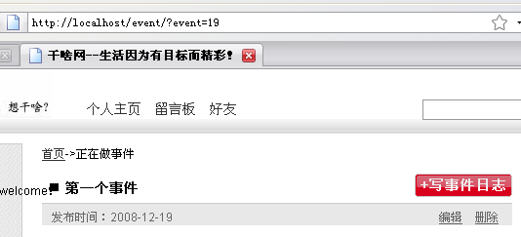
点击“写事件日志”后：
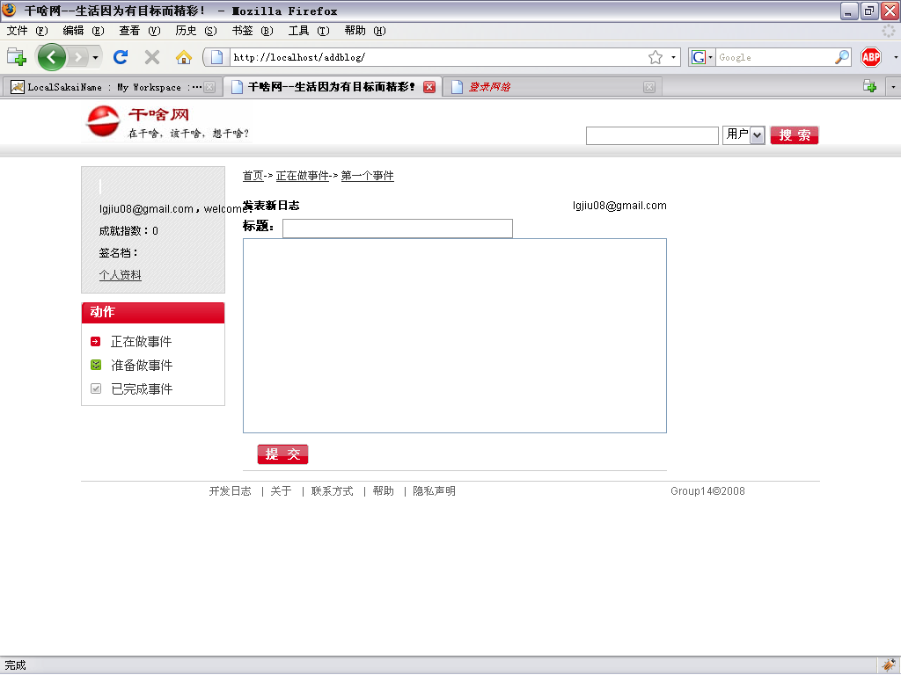
- 显示日志
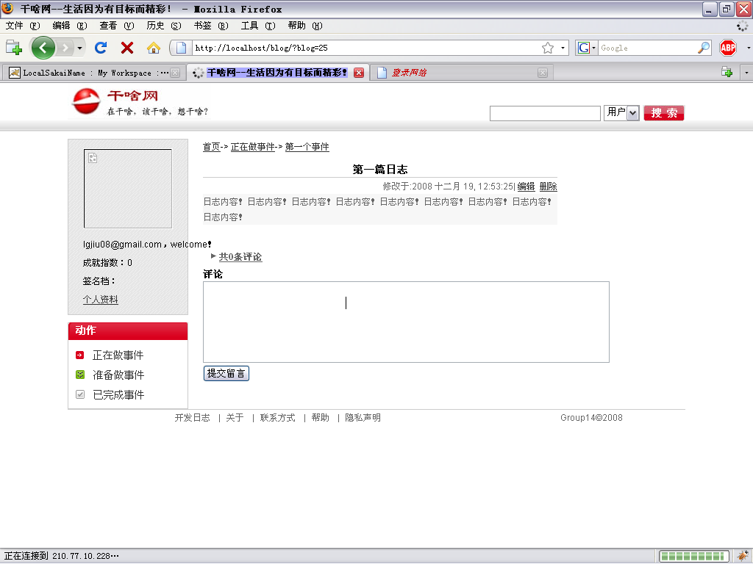

- 重新编辑日志：
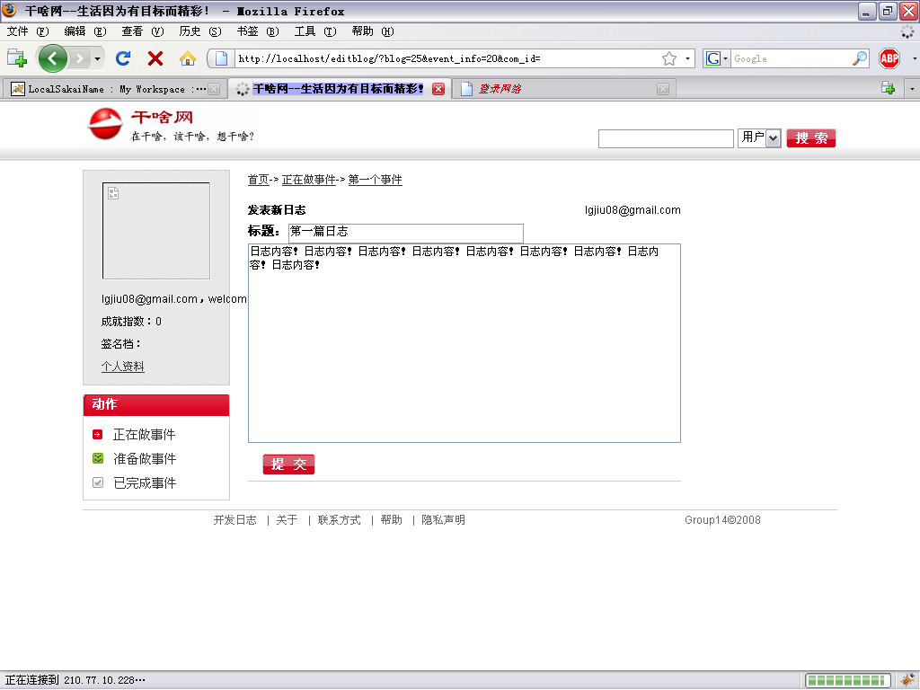

- 添加三篇评论：
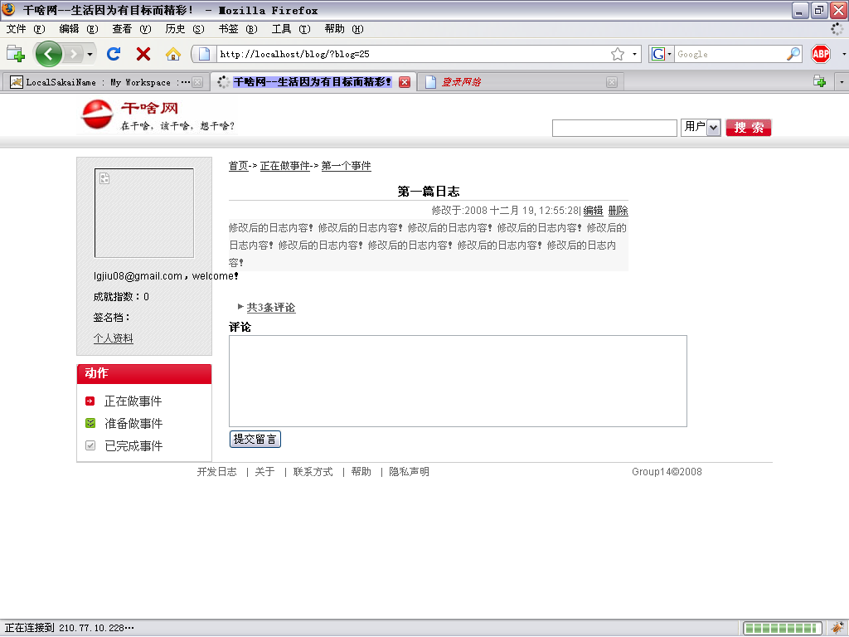
- 展开三条评论：
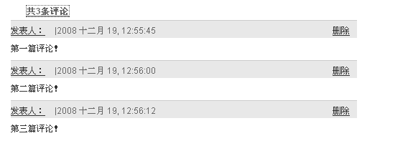

- 删除第二篇评论：
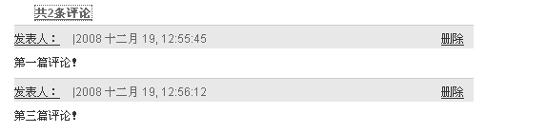

- 删除这篇日志：
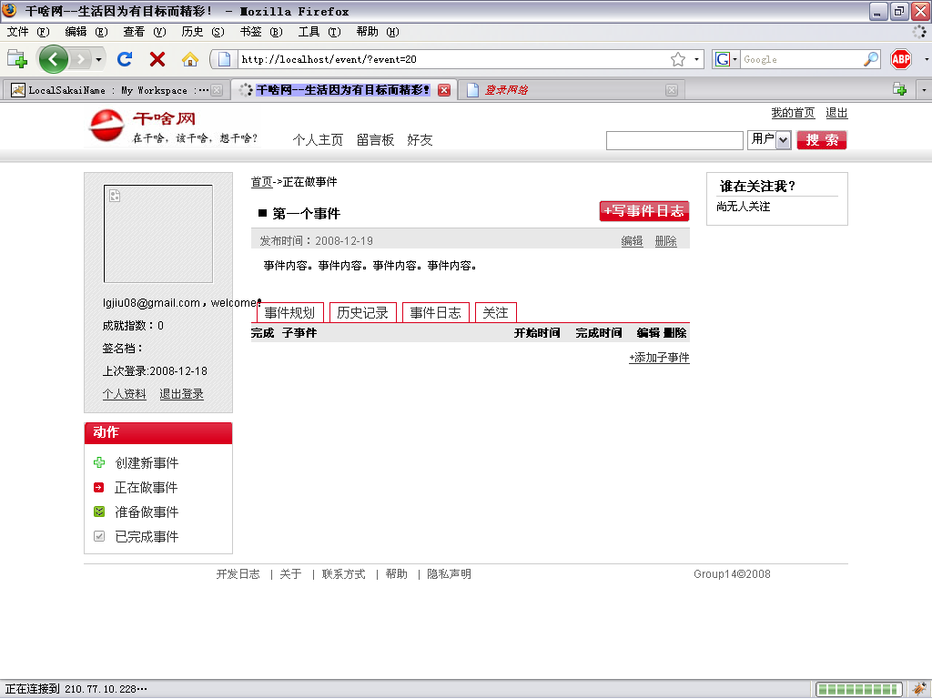

详细设计

代码文件：
- gansha/blog/
  - forms.py —格式化提交的数据；
  - models.py—建立数据库；
  - views.py —处理各种HTTP请求，为服务器端的后台功能；
- gansha/templates/
  - blogissue.htm—新建日志页面，编辑日志页面，为客户端的前台功能；
  - blogdetail.htm—显示日志和它的所有评论的页面，为客户端的前台功能；
- gansha/static/style/
  - ajax.js—部分javascript的函数，处理表单验证、提交；

数据库说明
- Blog—日志数据库
  - id—主键，django自动建立的
  - author—外键，对应User，日志的作者
  - title—标题，同一事件中具有唯一性
  - content—内容
  - publish_time—发表时间
  - event_id—外键，对应Event，日志所从属的事件
- Comment—评论数据库
  - id—主键，django自动建立的
  - user_id—外键，对应User，日志的作者
  - author—外键，对应User，评论的作者
  - blog_id—外键，对应日志
  - content—内容
  - publish_time—发表时间

客户端
客户端主要处理客户数据的简单验证并提交数据给服务器端。主要包括HTML文件和Javascripte文件。
客户端使用javascript发送表单，如果需要额外的信息（如编辑日志需要日志的id和事件的id等），则设置隐藏的表单项，一并发送给服务器。
提交隐藏表单示例：
编辑日志时，应该跳转到”../editblog/”，并发送一个完全隐藏的表单。在blogdetail.htm文件有以下代码：
完全隐藏的表单：
<div style=display:none>
<form id="blog_info" action="" method="post" >
<input name="blog_info" type="hidden" value={{blog.id}} />
<input name="event_info" type="hidden" value="{{event.id}}" />
</form>
</div>
跳转到编辑的链接代码：
<a href="javascript:edit_blog()">编辑</a>
edit_blog()在ajax.js中，它以“GET”方式提交表单：
function edit_blog()
{
var oform=document.getElementById("blog_info")
if(oform.blog.value=="")
{
alert("No blog id!");
return false;
}
oform.action="../editblog/";
oform.method="get";
oform.submit();
}

服务器端
服务器端处理HTTP请求，操作数据库，返回数据给客户端。
Django由urls.py映射URL到处理函数。日志的处理函数都在blog文件夹的views.py。
新建日志接受的是事件模块的URL，它通过request.session来传递Event的id；编辑、删除日志和增加、删除评论接受的是本模块的URL，它通过表单来接受Blog的id和Comment的id。
增加评论代码示例：(views.py)
def add_comment( request ):
#验证用户登录信息
try:
id =request.session['member_id']
except KeyError:
return HttpResponse('You have not login,and have no right of accessing!')
user = User.objects.get(id = id)
if request.method == "POST":
#接受提交的表单
form = EditComForm(request.POST)
if form.is_valid():
#取评论的Blog的id、评论内容、
blog_id = form.cleaned_data['blog_id']
com_content = form.cleaned_data['new_content']
blog_list = Blog.objects.filter(id=blog_id)
if blog_list.count()>0:
blog=blog_list.all()[0]
comment = Comment( user_id=blog.author,
author=user,
blog_id=blog,
content= com_content)
#保存评论
comment.save()
#刷新页面
return HttpResponseRedirect( '../blog/?blog=%d' % int(blog.id) )
else:
return HttpResponse('Unavailable Blog !!')
else:
return HttpResponse('Unavailable Form !!')
return HttpResponse('Request method error!!')

